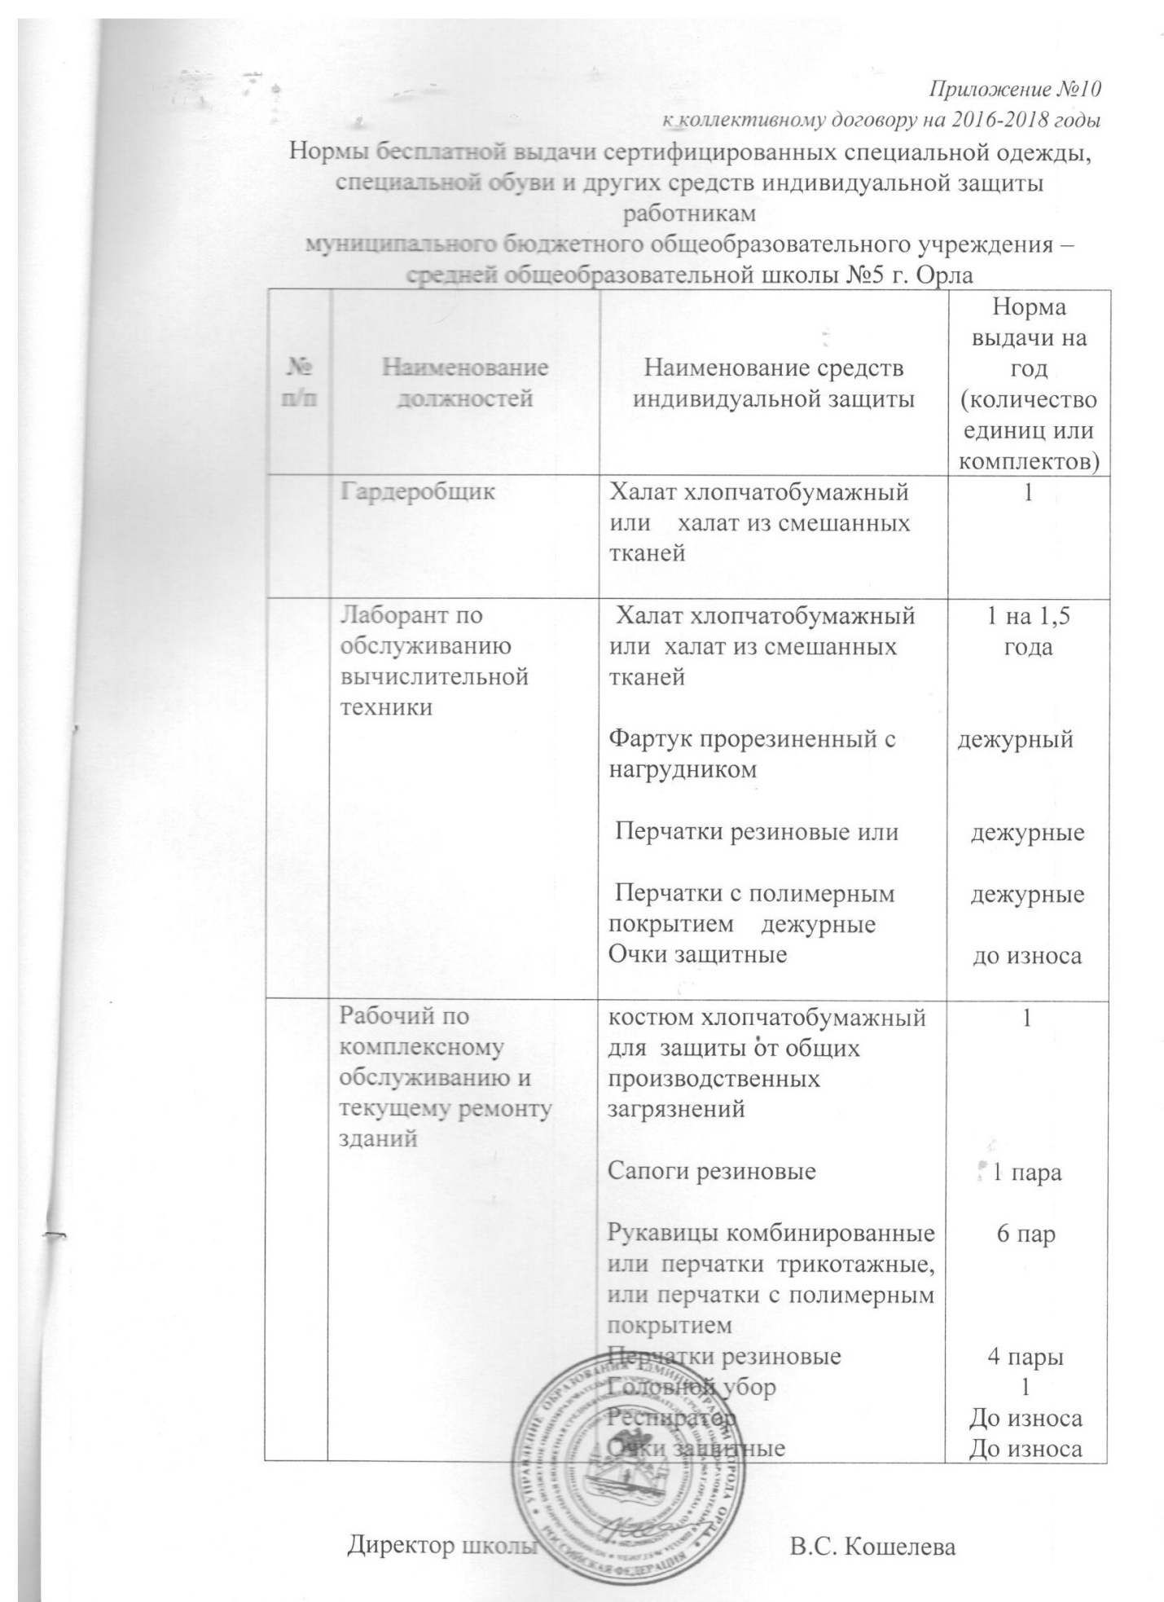

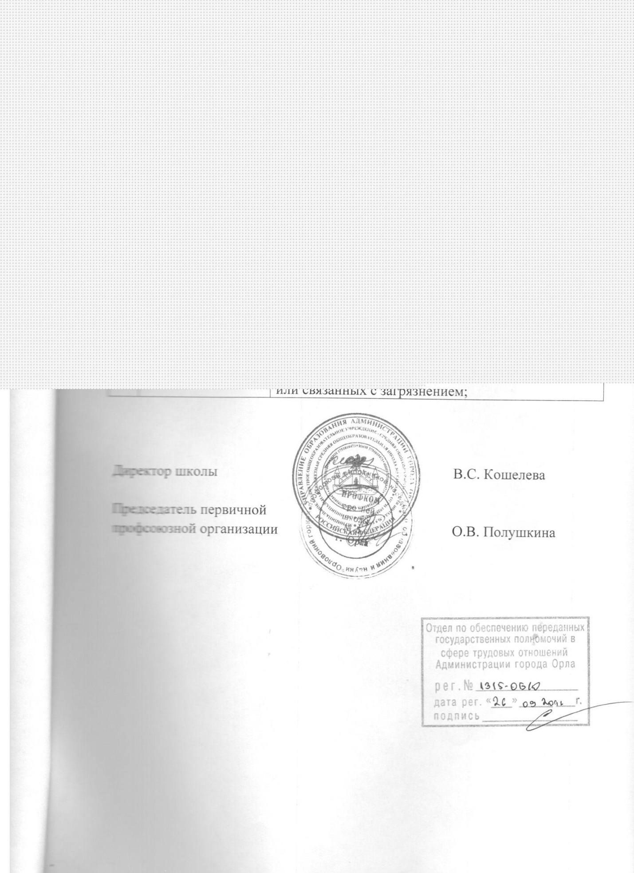

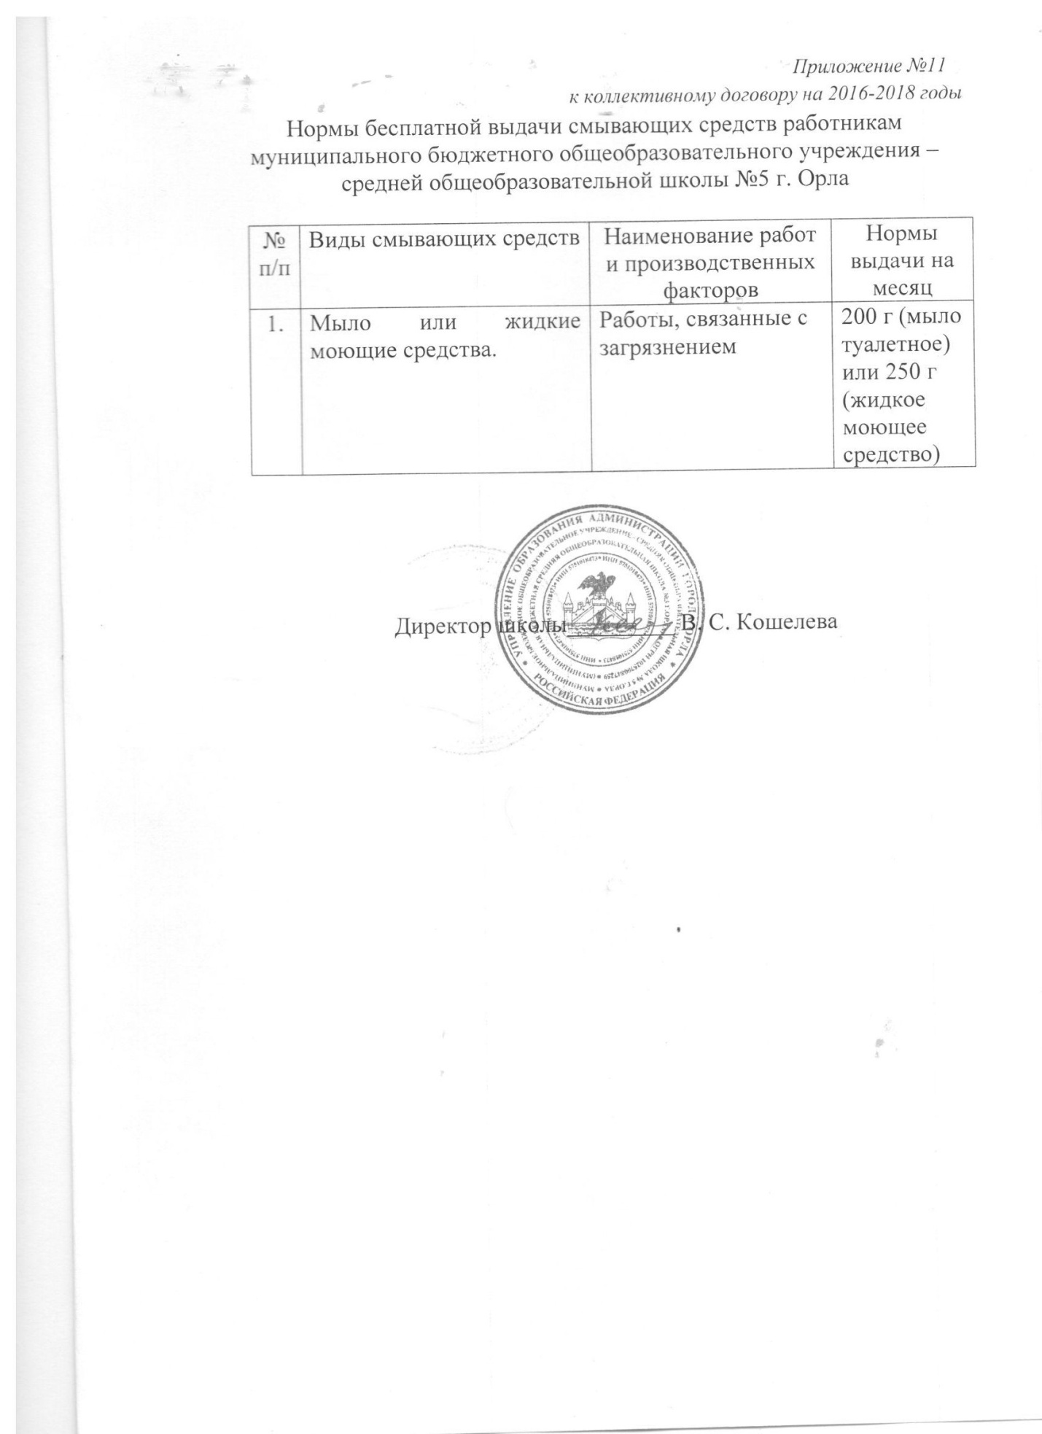Внести дополнения к коллективному договору на 2016 – 2018 годы
№  п/п | Раздел и пункт коллективного договора | Изложение текста
1. | Пункт 2.2.1. | Трудовой договор заключается в письменной форме, составляется в двух экземплярах, каждый из которых подписывается сторонами. Один экземпляр трудового договора передается работнику, другой хранится у работодателя. Получение работником экземпляра трудового договора должно подтверждаться подписью работника на экземпляре трудового договора, хранящемся у работодателя.
2. | Пункт 3.7. | При установлении педагогическим работникам, для которых данное учреждение является местом основной работы, учебной нагрузки на новый учебный год, как правило, сохраняется ее объем и преемственность преподавания предметов в классах. Объем учебной нагрузки, установленный педагогическим работникам в начале учебного года, не может быть уменьшен по инициативе работодателя в текущем учебном году, а также при установлении ее на следующий учебный год, за исключением случая, указанного в п. 3.7. настоящего раздела.  Объем учебной нагрузки педагогических работников больше или меньше нормы часов за ставку заработной платы устанавливается только с их письменного согласия.  Работодатель должен ознакомить педагогических работников с предполагаемой учебной нагрузкой на новый учебный год в письменном виде не менее чем за два месяца до их ухода в очередной отпуск.
3. | Пункт 3.12. | Составление расписания учебных занятий осуществляется с учетом рационального использования рабочего времени педагогического работника, не допускающего перерывов между занятиями более двух часов подряд.  При составлении расписаний учебных занятий при наличии возможности педагогическим работникам предусматривается один свободный день в неделю для методической работы.  Рабочее время педагогических работников в период учебных занятий определяется расписанием занятий и выполнением всего круга обязанностей, которые возлагаются на педагогических работников в соответствии с правилами внутреннего трудового распорядка, трудовыми договорами, должностными инструкциями.
4. | Пункт 3.16. | Работа в выходные и нерабочие праздничные дни запрещается
5. | Пункт 7.1.10. | Работодатель обязан обеспечить приобретение и выдачу за счет собственных средств специальной одежды, специальной обуви и других средств индивидуальной защиты, смывающих и обезвреживающих средств, прошедших обязательную сертификацию или декларирование соответствия в установленном законодательством Российской Федерации о техническом регулировании порядке, в соответствии с установленными нормами работникам, занятым на работах с вредными и опасными условиями труда, а также на работах, выполняемых в особых температурных условиях или связанных с загрязнением;

Приложение №10
к коллективному договору на 2016-2018 годы
Нормы бесплатной выдачи сертифицированных специальной одежды, специальной обуви и других средств индивидуальной защиты работникам
муниципального бюджетного общеобразовательного учреждения – средней общеобразовательной школы №5 г. Орла
№  п/п | Наименование должностей | Наименование средств индивидуальной защиты | Норма выдачи на год (количество единиц или комплектов)
 | Гардеробщик | Халат хлопчатобумажный или халат из смешанных тканей | 1
 | Лаборант по обслуживанию вычислительной техники | Халат хлопчатобумажный или халат из смешанных тканей  Фартук прорезиненный с нагрудником  Перчатки резиновые или  Перчатки с полимерным покрытием дежурные Очки защитные | 1 на 1,5 года  дежурный  дежурные  дежурные  до износа
 | Рабочий по комплексному обслуживанию и текущему ремонту зданий | костюм хлопчатобумажный для защиты от общих производственных загрязнений  Сапоги резиновые  Рукавицы комбинированные или перчатки трикотажные, или перчатки с полимерным покрытием  Перчатки резиновые  Головной убор  Респиратор  Очки защитные | 1  1 пара  6 пар  4 пары  1  До износа  До износа

Приложение №11
к коллективному договору на 2016-2018 годы
Нормы бесплатной выдачи смывающих средств работникам
муниципального бюджетного общеобразовательного учреждения – средней общеобразовательной школы №5 г. Орла

№  п/п | Виды смывающих средств | Наименование работ и производственных факторов | Нормы выдачи на месяц
1. | Мыло или жидкие моющие средства. | Работы, связанные с загрязнением | 200 г (мыло туалетное)  или 250 г (жидкое моющее средство)

Директор школы_________ В. С. Кошелева

оформляется на официальном бланке

Главе Администрации г. Орла
А. И. Усикову
директора МБОУ – СОШ №5 г. Орла
Кошелевой В. С.

обращение

Прошу провести уведомительную регистрацию дополнений к коллективному договору между работодателем МБОУ – СОШ №5 г. Орла и работниками образовательной организации.

Директор школы ____________В. С. Кошелева

